收料內容資料查詢操作流程(收料編號、收料金額)
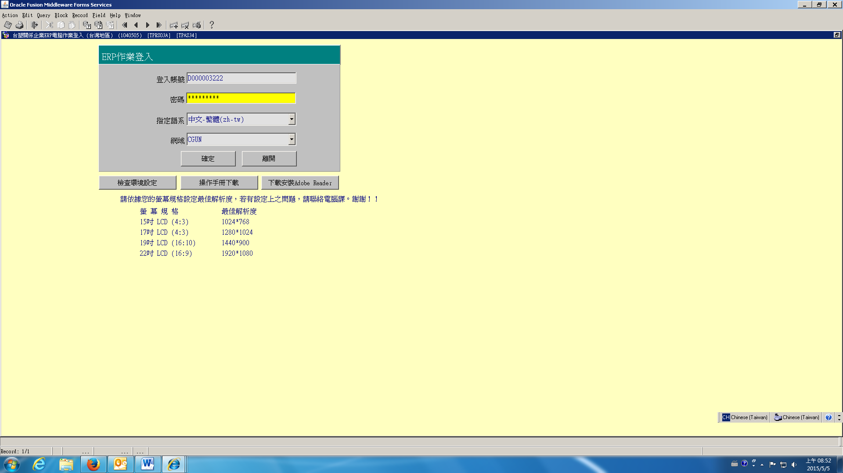
請依序輸入以下資料
- 登入帳號
- 密碼

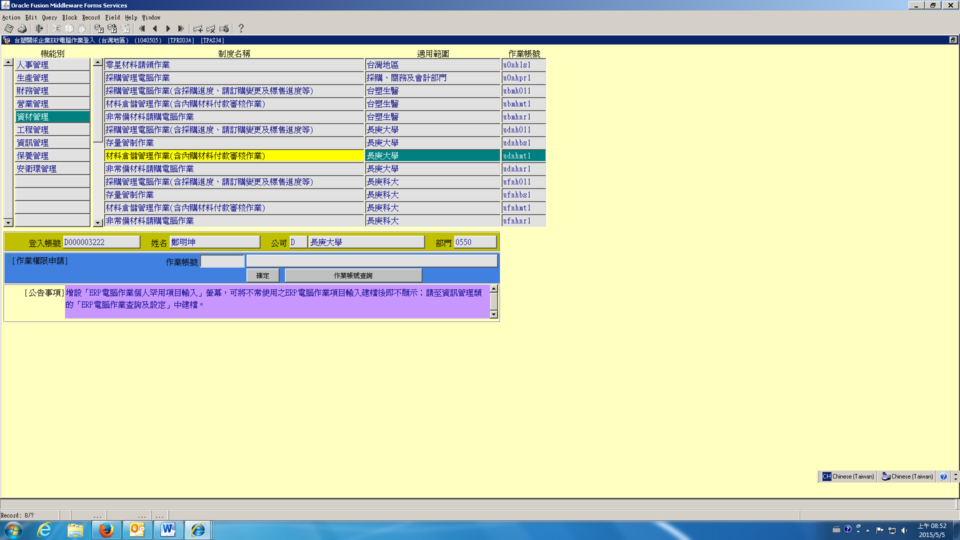
請依序點選以下選項
- 資材管理
- 材料倉儲管理作業(含內購材料付款審核作業)
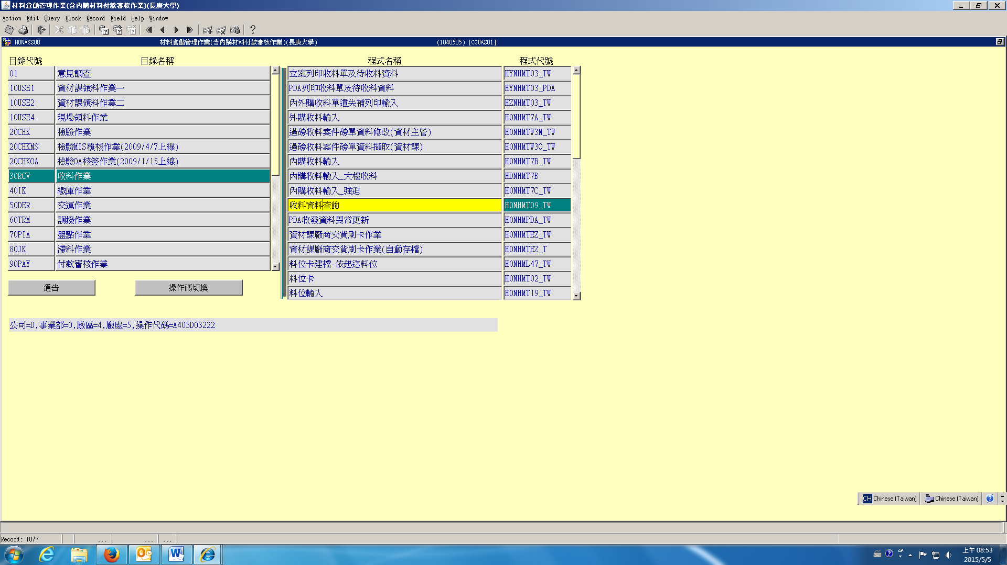
請依序點選以下選項
- 收料作業
- 收料資料查詢
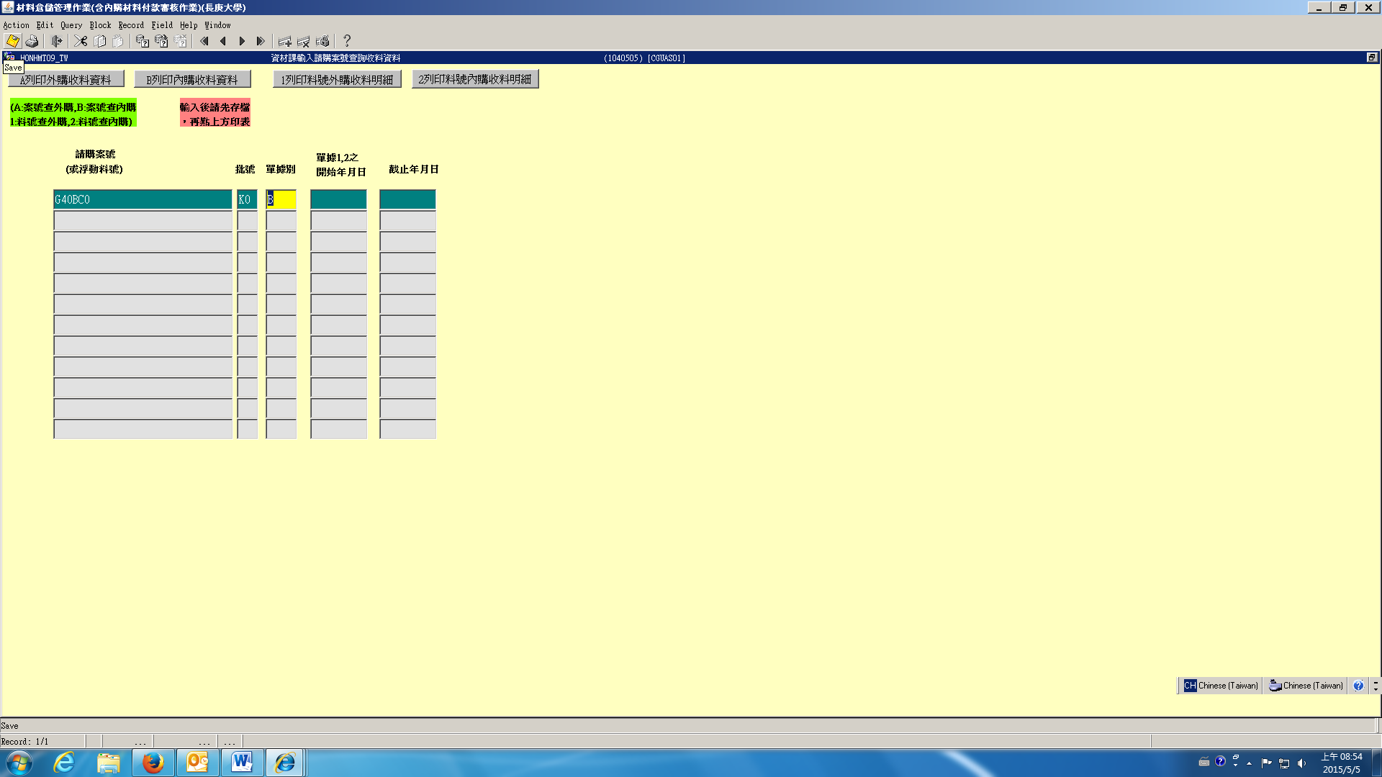
請依序輸入以下資料
- 請購案號
- 批號
- 單據別(外購A.內購B)
- 存檔
- 依單據別點選列印
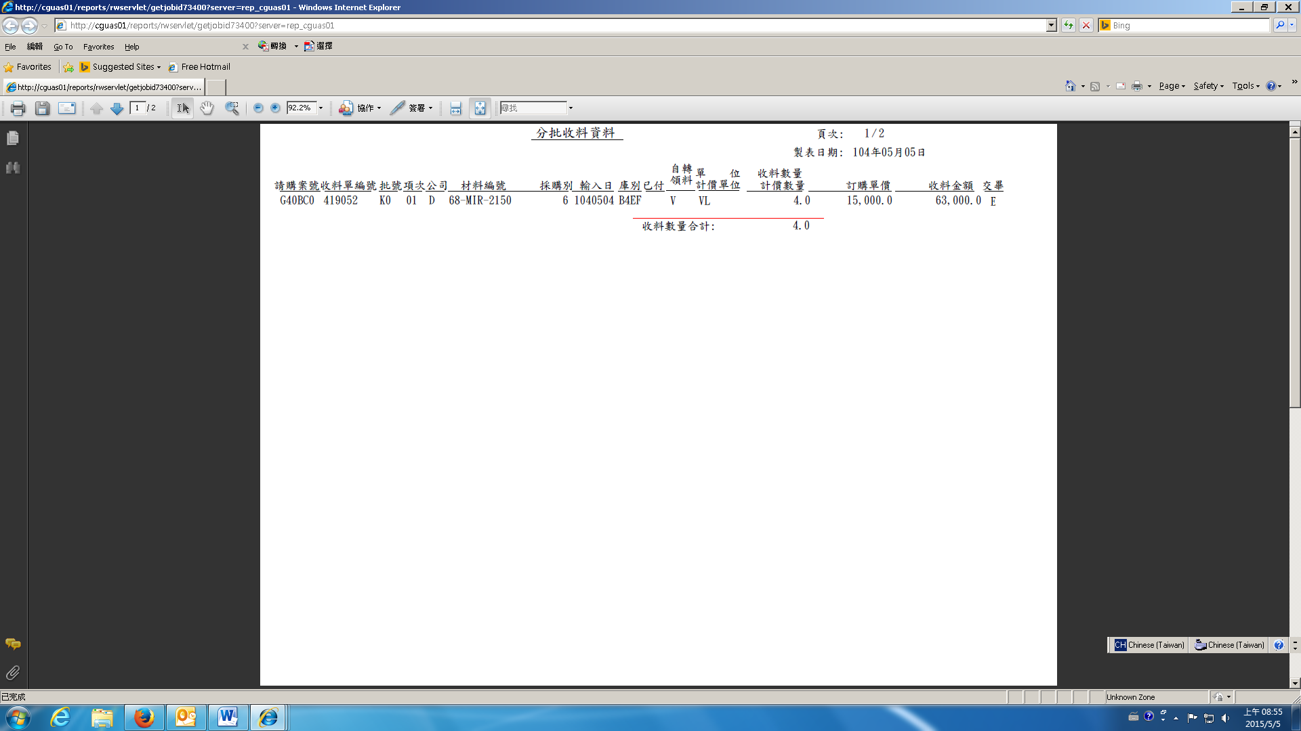
(含稅價)
※以上為收料內容相關資料

